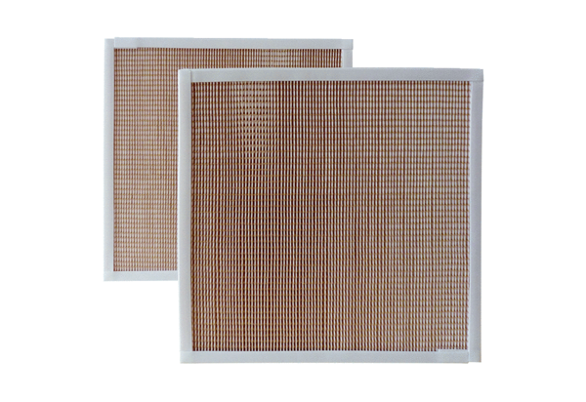Filtr powietrza, wymienny RF 31/35-5Opakowanie jednostkowe: 2 szt.Asortyment: C
Numer artykułu: 0093.0878Producent: MAICO

